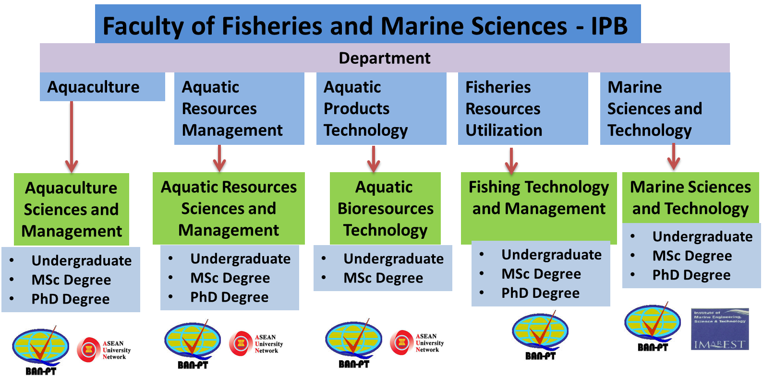

FPIK-IPB memiliki 5 mandat keilmuan, akademik, riset dan pengabdian pada masyarakat (PPM) yang terintegrasi dalam sistem tata kelola departemen yaitu : (1) Departemen Budidaya Perairan; (2) Departemen Manajemen Sumberdaya Perairan; (3) Departemen Teknologi Hasil Perairan; (4) Departemen Pemanfaatan Sumberdaya Perikanan dan (5) Departemen Ilmu dan Teknologi Kelautan.

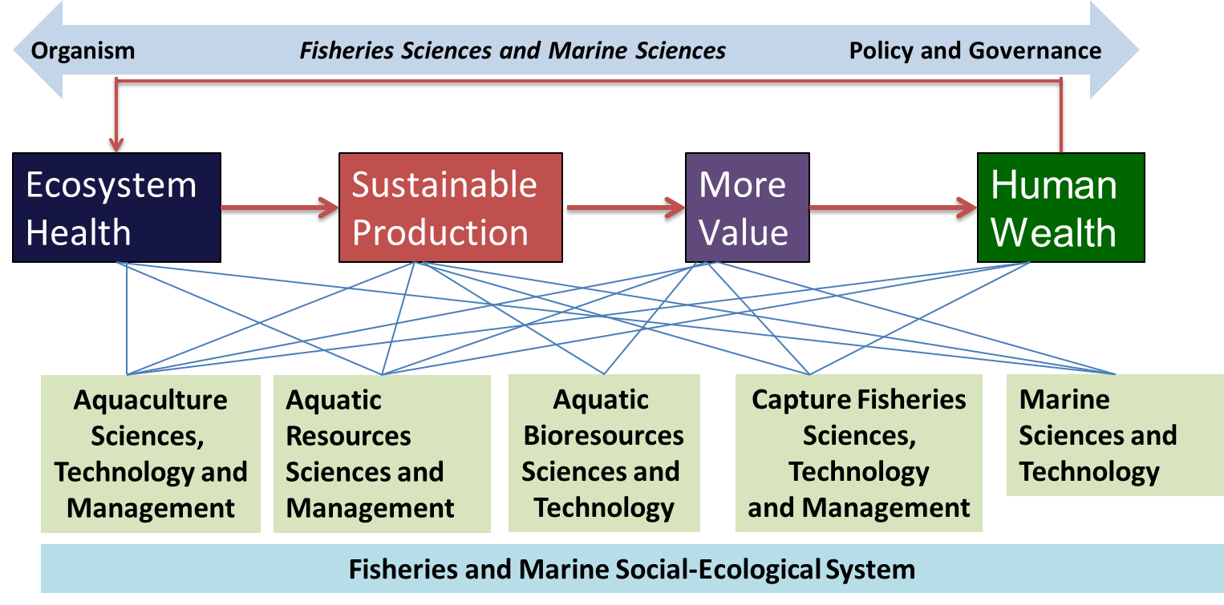

Dalam perspektif keilmuan, spektrum mandat riset dan akademik FPIK mencakup 4 (empat) domain yang saling terkait satu sama lain sebagai sebuah sekuen mulai dari **(1) ecosystem health; (2) sustainable production; (3) Giving more values; dan (4) human wealth**.

Masing-masing mandat departemen mengisi setiap domain sesuai dengan karakteristik domain. Sebagai contoh untuk Domain Ecosystem Health diisi oleh mandat keilmuan Departemen MSP dan ITK.

Secara umum, jumlah mahasiswa FPIK-IPB dalam periode 2007-2015 menunjukkan trend meningkat baik dalam konteks kuantitas maupun rasion kompetisi. Setiap tahun FPIK-IPB menerima sekitar 450 orang mahasiswa baru untuk program sarjana dan sekitar 200 orang mahasiswa pasca sarjana (magister dan doktor)

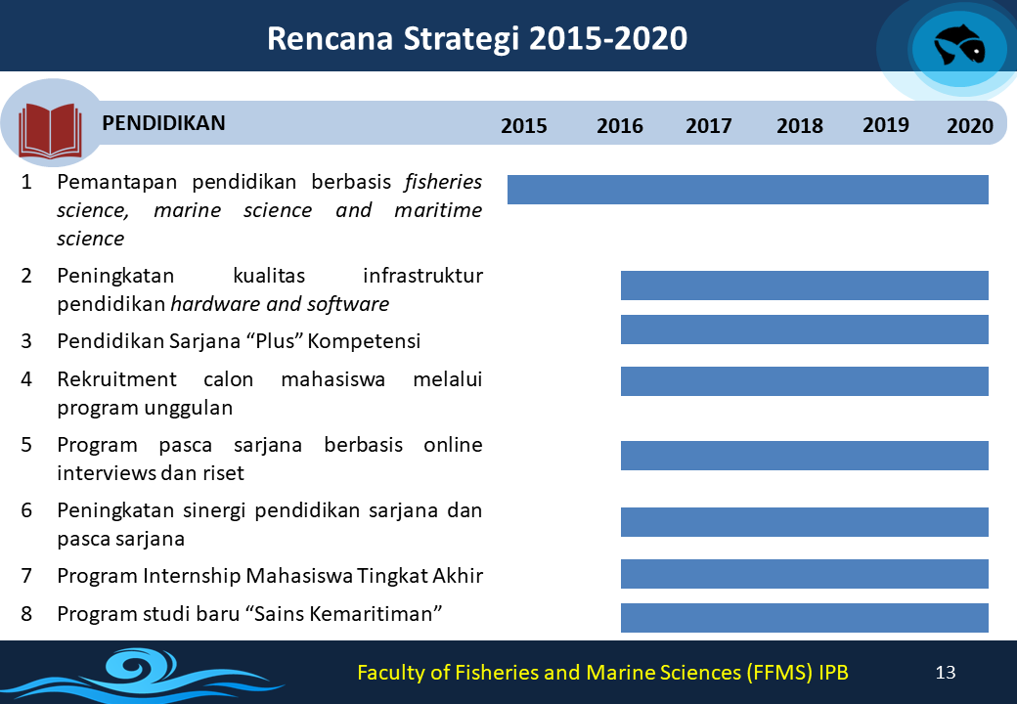Jumlah staf pengajar di FPIK-IPB adalah 144 orang dengan tingkat pendidikan 95% doktor. Secara kuantitatif, Departemen PSP memiliki staf pengajar terbanyak yaitu 35 orang dan Departemen THP memiliki jumlah yang paling sedikit yaitu 23 orang. Dalam kerangka jabatan fungsional, maka FPIK-IPB memiliki staf pengajar yang didominasi oleh Lektor (*Assistant Professor*), Lektor Kepala (*Associate Professor*) dan Professor (*Full Professor*).

